2023秋沪粤版八年级物理《第四章 物质形态及其变化》综合素质评价试题及答案
一、选择题(每题3分，共30分)
1．正在发烧的小军的体温可能是( )
A．35 ℃ B．36 ℃ C．39 ℃ D．49 ℃
2．下列关于蒸发和沸腾的说法不正确的是( )
A．蒸发和沸腾都需要吸热
B．蒸发和沸腾都可以在任何温度下进行
C．蒸发和沸腾都属于汽化现象
D．沸腾比蒸发现象更剧烈
3．寒冷的清晨，一杯冒着“白气”的热茶，温暖了我们的手，也温暖了我们的心。关于“白气”产生涉及的物态变化有( )
A．升华和凝华 B．升华和液化 C．汽化和熔化 D．汽化和液化
4．天宫课堂上，王亚平老师将一个液体球“变”成了固体球。这一过程中发生的物态变化和吸放热情况是( )
A．熔化，吸热 B．凝固，放热 C．液化，吸热 D．凝华，放热
5．如图所示，甲、乙分别是酒精在标准大气压下熔化和沸腾时温度随时间变化的图像，下列说法正确的是( )
INCLUDEPICTURE "../../../23秋%20典中点%208%20物理%20HY（刘欢欢/AEA289.eps" \* MERGEFORMAT \d 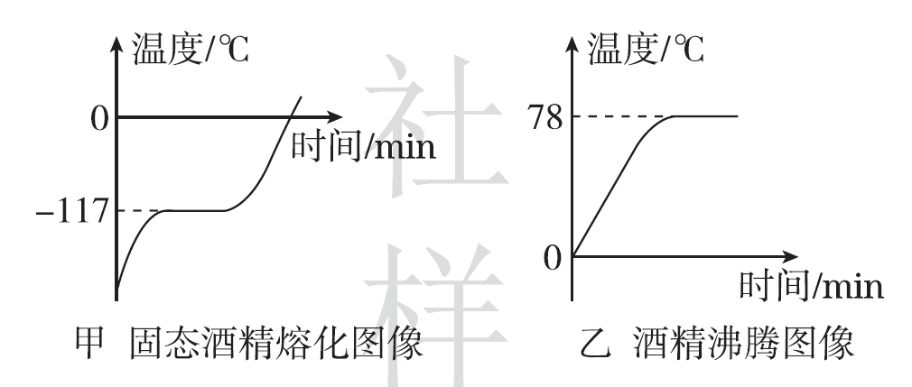
A．固态酒精是非晶体
B．在－117 ℃时，酒精处于液态
C．酒精在沸腾过程中吸热但温度不变
D．酒精温度计可以用来测量沸水的温度

6．如图所示的自然现象中，属于汽化现象的是( )
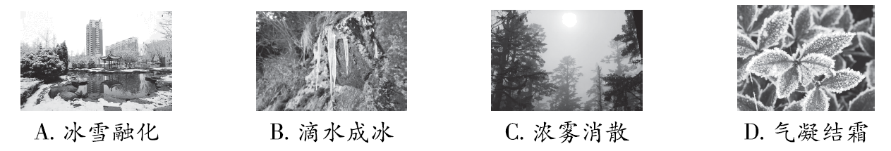
7．下列物态变化现象中属于升华的是( )
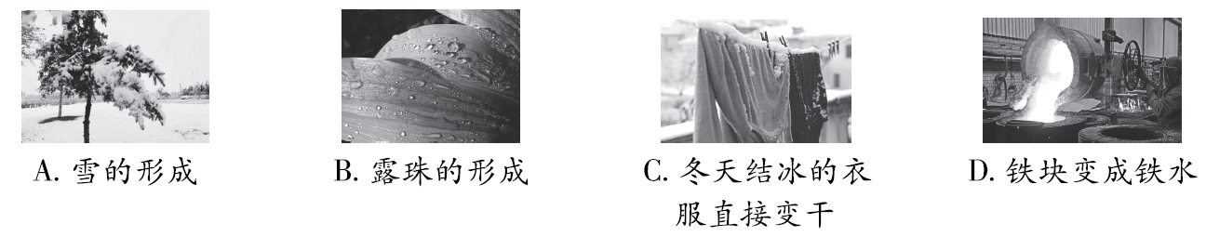
8．北方寒冷的冬天，机动车要使用防冻液，与水相比，防冻液不易凝固也不易沸腾，这是因为( )
A．防冻液的凝固点比水高，沸点比水低
B．防冻液的凝固点比水低，沸点比水高
C．防冻液的凝固点比水低，沸点比水低
D．防冻液的凝固点比水高，沸点比水高
9．如图是“观察水的沸腾”实验，水正在沸腾，下列说法中错误的是( )
INCLUDEPICTURE "../../../23秋%20典中点%208%20物理%20HY（刘欢欢/AEA291.eps" \* MERGEFORMAT \d 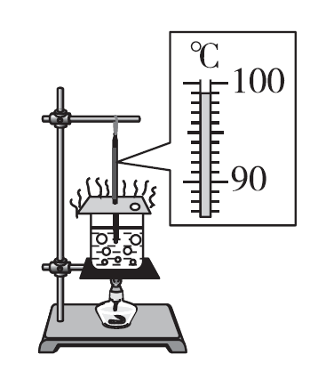
A．温度计的示数是99 ℃ B．水中的气泡内只有空气
C．水中上升的气泡体积由小变大 D．保持水沸腾需要继续加热
10．中国特有的二十四节气惊艳亮相北京冬奥会的开幕式，对下列节气中涉及的物态变化现象，分析正确的是( )
A．“雨水”——雨的形成是升华现象 B．“寒露”——露的形成是汽化现象
C．“霜降”——霜的形成是凝华现象 D．“大雪”——雪的形成是熔化现象
二、填空题(每空2分，共34分)
11．二十四节气中的“小暑、大暑、处暑、小寒、大寒”象征了温度的变化，要准确地判断温度的高低，就要用温度计进行测量。如图甲是一个自制温度计，把它从热水中取出，再放入冷水中，可观察到细管中液面的位置缓慢变________；在读数时，图乙中的________(填“A”“B”或“C”)方法是正确的；请读出图丙中温度计的示数为________ ℃。(温度计的单位是摄氏度)
INCLUDEPICTURE "../../../23秋%20典中点%208%20物理%20HY（刘欢欢/AEA292.eps" \* MERGEFORMAT \d 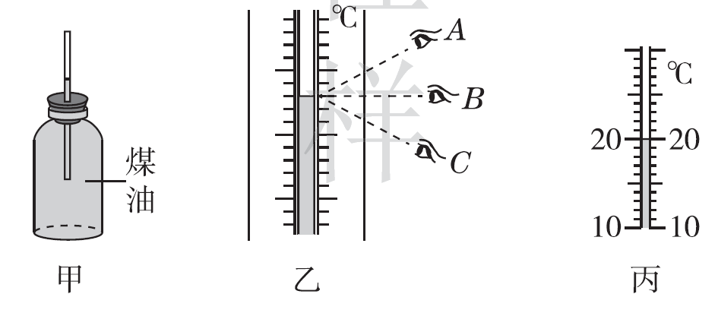
12．寒冷的冬天，小明发现水比酒更容易结冰，这说明酒的________比水更低，通过查资料小明知道，酒厂通常采用蒸馏的方法来分离酒中的酒精和水，这实际上是利用酒精和水具有不同的________。
13．冬天，戴眼镜的同学从外边走进温暖的教室内，镜片上会起一层水雾，形成这层水雾的物态变化是________。
14．夏天用电风扇吹风，人觉得凉快，是因为电风扇吹的风加快了人体汗水的________(填物态变化的名称)，在这个过程中要从人体________(填“吸收”或“放出”)热量。若将一干燥的温度计放在电风扇下吹，则温度计的示数将________(填“升高”“降低”或“不变”)。
15．PM2.5是飘浮于空气中，直径小于或等于2.5 μm的颗粒物。某方案提出：利用大型鼓风机(如图)向空中喷射大量水滴，吸附空气中的PM2.5下落至地面。但专家认为该方案欠妥：盛夏，喷射出的水滴还未落地就已________成水蒸气；寒冬，喷射出的水滴很快________成冰粒，危及道路安全。
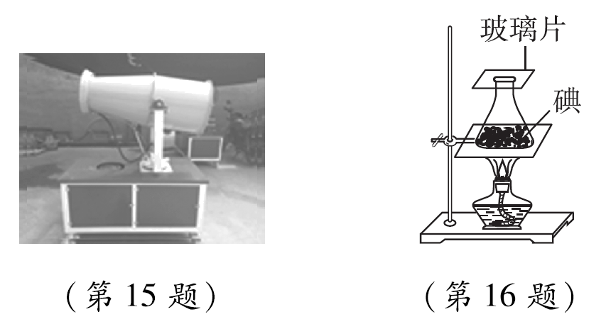
16．在锥形瓶内放入适量的碘颗粒，底部用酒精灯微微加热，如图所示。在加热过程中，我们会看到锥形瓶内产生紫色的气体，这种现象叫________(填物态变化名称)。停止加热待冷却后，干净的玻璃片上出现黑色的颗粒，这是气态碘发生了________(填物态变化名称)，生活中________(填“露”“冰”或“霜”)的形成与这一物态变化相同。
17．干冰(固态CO₂)的制取是将气态的CO₂加压低温处理变成固态CO₂，该过程的物态变化是________；干冰暴露在常温下时，它会直接由固态变为气态，用干冰在舞台上产生的淡淡白雾，是由干冰______________，使周围空气温度降低，空气中的水蒸气遇冷________形成的。
三、实验与探究题(18题7分，19题8分，20题8分，21题13分，共36分)
18．小雨同学猜想，影响水蒸发快慢的因素有以下三个：
A．水的表面积
B．水上方的风速
C．水的温度
(1)小雨在两块相同的玻璃片上分别滴一滴质量相同的水放在同一环境中，如图1所示。观察图1中的情景，你认为小雨在探究水蒸发快慢与________(填“A”“B”或“C”)是否有关。
(2)接着小雨用电吹风的热风挡在图1左边玻璃片上方吹风，发现左边玻璃片更早干了。小雨由此得出结论：水上方的风速越大，蒸发也越快。你认为此过程中存在的问题是________________________________。
(3)在一些洗手间装有热风干手器，洗手后用它可以很快把手烘干，如图2所示。关于热风干手器利用了哪几种方法加快水的蒸发，以下选项中正确的是________。
①提高液体的温度；
②增大液体的表面积；
③加快液体表面空气流动速度。
A．①② B．①③ C．②③ D．①②③
INCLUDEPICTURE "../../../23秋%20典中点%208%20物理%20HY（刘欢欢/5-46.EPS" \* MERGEFORMAT \d 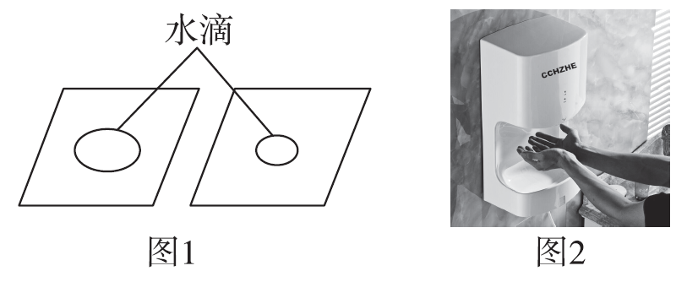
19．【2022·宁夏】如图所示，图甲是“探究水的沸腾特点”的实验装置。
INCLUDEPICTURE "../../../23秋%20典中点%208%20物理%20HY（刘欢欢/5-47.EPS" \* MERGEFORMAT \d 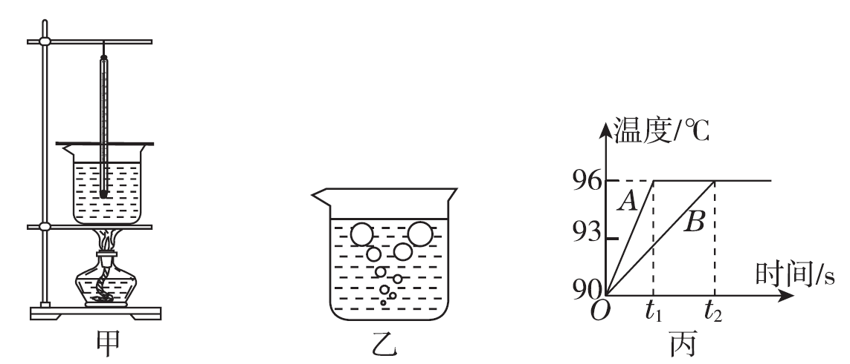
(1)如图乙所示，观察气泡可判断是水沸腾________(填“前”或“时”)的现象。
(2)图丙中，图像A、B是某班两个实验小组的同学根据实验数据作出的图像。由图像可知水的沸点是________℃，水沸腾时的温度特点是_________________；他们用相同的酒精灯和相同的烧杯进行实验，图像不同的原因可能是____________________________。
20．如图是一套蒸馏装置，它的主要组成部分及作用：蒸馏烧瓶(装液体的容器)，冷凝管(冷水由1号管进入，2号管流出，能带走多余的热量)，接收器(装生成物的容器)。
(1)由于水能够溶解多种物质，因此天然水总是溶有杂质，可采用本套装置，除去水中杂质，得到纯净的水，则在制取过程中，发生的物态变化有________和________。
(2)制酒工业中用本套装置可以提高酒精度，则接收器流出的是________，如果比较冷凝管上的1号管和2号管，那么________(填“1”或“2”)号管的水温高。
INCLUDEPICTURE "../../../23秋%20典中点%208%20物理%20HY（刘欢欢/AEA510.EPS" \* MERGEFORMAT \d 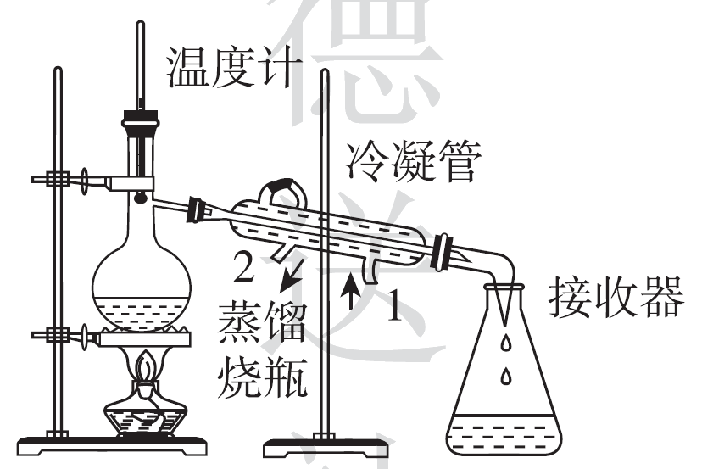
21．【2023·淮北模拟】在“探究固体熔化时温度的变化规律”实验中，小于将适量的固体碎末装在试管中，所用的实验装置如图甲所示。
INCLUDEPICTURE "../../../23秋%20典中点%208%20物理%20HY（刘欢欢/5-48.EPS" \* MERGEFORMAT \d 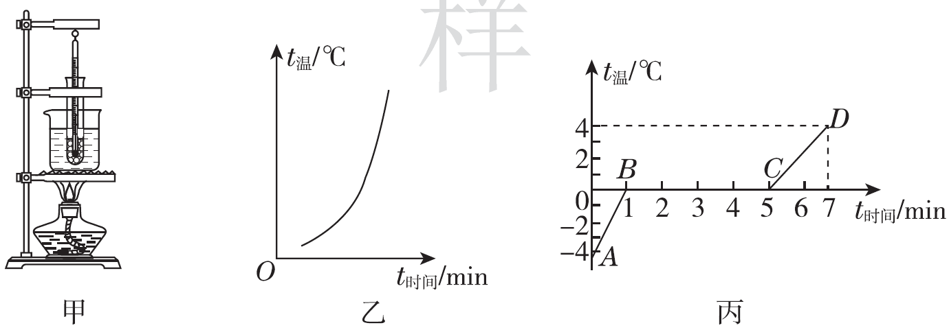
(1)实验时各器材的安装顺序是________(填“自上而下”或“自下而上”)。
(2)将放入适量固体碎末的试管放在盛有水的烧杯中加热，其目的是使试管内固体碎末________；根据实验数据绘制的图乙中所对应的固体属于________(填“晶体”或“非晶体”)。
(3)图丙是她根据实验数据绘制的另一种固体熔化图像，其熔点是______℃，这种物质可能是______，熔化用了______min，处于固液共存态的是图中的________段，在此过程中该物质要________(填“吸收”或“放出”)热量，温度________(填“升高”“降低”或“不变”)。
(4)假如烧杯中装的物质与试管中装的物质一样，那么如果烧杯中的物质正在熔化，试管中的物质________(填“会”或“不会”)熔化，请简要说明：_____________
__________________________________________________________________。

答案
一、1.C 点拨：人体的正常体温在36～37 ℃，临床上体温超过37.3 ℃时才视为发热，但是通常不会超过42 ℃。所以正在发烧的小军的体温可能是39 ℃。故选C。
2．B 点拨：蒸发和沸腾都是汽化现象，都需要从外界吸收热量，但蒸发和沸腾是两种不同的汽化现象，满足的条件是不同的，蒸发可在任何温度下进行，沸腾需要在特定的温度下才会发生。
3．D 点拨：热茶温度很高，部分水汽化成为水蒸气；温度较高的水蒸气遇到温度较低的空气，液化成为小水滴，就是我们看到的“白气”，故D符合题意。
4．B 点拨：王亚平老师将一个液体球“变”成了固体球，物质由液态变为固态，发生的物态变化为凝固，凝固过程放热，故选B。
5．C
6．C 点拨：冰雪融化，物质从固态变为液态，属于熔化现象；滴水成冰，物质从液态变为固态，属于凝固现象；浓雾消散，雾是小水珠，所以是物质从液态变为气态，属于汽化现象；气凝结霜，物质从气态变为固态，属于凝华现象。故选C。
7．C 点拨：物质直接由固态变为气态的过程叫升华。冬天结冰的衣服直接变干，衣服中的冰直接变成水蒸气，属于升华现象，故选C。
8．B 点拨：防冻液中掺入了专门的物质，使凝固点降低，沸点升高。
9．B 点拨：水沸腾过程中，水汽化为水蒸气，所以水中的气泡内含有水蒸气，故B错误。
10．C 点拨：雨是液态的，是空气中的水蒸气遇冷液化形成的；露是空气中的水蒸气遇冷液化形成的；霜是空气中的水蒸气遇冷凝华形成的；雪是固态的小冰晶，是空气中的水蒸气遇冷凝华形成的。故选C。
二、11.低；B；20 12.凝固点；沸点 13.液化
14. 汽化；吸收；不变 15.汽化；凝固
16．升华；凝华；霜 17.凝华；升华吸热；液化
三、18.(1)A (2)没有控制水的温度和表面积相同
(3)B 点拨： (1)图1中温度、空气的流动情况相同，只有水的表面积大小不同，因此，主要探究的是水蒸发快慢是否与水的表面积有关。(2)应控制两者的表面积相同、两者的温度相同，液体表面上方空气的流动速度不同，这样才符合控制变量法的要求。(3)热风干手器吹出的空气温度高，提高了液体的温度，可使手上液体蒸发加快；吹出的风使手表面空气流动速度加快，可使手上液体蒸发加快；故①③正确。
19．(1) 时 (2) 96；吸收热量，温度不变；B小组同学所用水的质量较大
20．(1)汽化；液化 (2)酒精；2 点拨：(1)对天然水加热，使水沸腾汽化变成水蒸气进入冷凝管中，这是一个汽化过程；进入冷凝管中的水蒸气遇冷液化成小水滴，接收器中接收到的是纯净的水。(2)酒精的沸点比水低，所以比水先汽化进入冷凝管，在接收器中流出的是酒精。气体经过冷凝管时遇冷液化，液化放热，热量被由1号管进入的冷水吸收后由2号管流出，所以2号管的水温高。
21．(1)自下而上 (2)受热均匀；非晶体 (3)0；冰；4；BC；吸收；不变 (4)不会；若烧杯中的物质正在熔化，说明已经达到其熔点，试管中的该物质其温度虽然能达到相同温度，但无法继续吸热，达不到熔化的条件，故不能熔化

